Miércoles
19
de enero

Primero de Primaria
Inglés
(Ciclo I)

Review 2

Aprendizaje esperado: explora información en materiales ilustrados. Escucha y participa en la lectura de nombres. Explora rimas o cuentos en verso. Escucha la lectura o recitación de rimas o cuentos en verso.

Énfasis: escucha información sobre dónde se localizan algunos objetos del hogar. Participa en la lectura de nombres de objetos del hogar. Explora diferentes rimas o cuentos sencillos en verso. Escucha y completa la recitación de rimas o cuentos sencillos en verso.

¿Qué vamos a aprender?

Explorarás información en materiales ilustrados. Escucharás y participarás en la lectura de nombres. Explorarás rimas o cuentos en verso. Escucharás la lectura o recitación de rimas o cuentos en verso.

Escucharás información sobre dónde se localizan algunos objetos del hogar.

Are you taking care of you? Remember to keep in mind these recommendations.
¿Te estás cuidando? Recuerda tener en cuenta estas recomendaciones:

- Keep your distance. Mantén tu distancia.
- Eat healthy food. Come sanamente.
- Wear a mask if you need to leave home. Usa cubrebocas si necesitas salir de casa.
- Wash your hands. Lava tus manos.

How are you? ¿Cómo estás? I hope you are fine. Espero te encuentres bien
¿Estás lista o listo para saber qué vas a aprender hoy? Great! ¡Genial!

Los materiales que necesitarás son:

- Notebook/cuaderno.  - Pencil/Lápiz.  - Colors/Colores. | 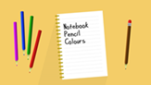

You have learned new words in every session. | Has estado aprendiendo nuevas palabras en cada sesión.
So, you do not forget them, you are going to review them today. | Para que no los olvides, los vas a repasar hoy.
Today you are going to play, dance, rap, and all this, is for you to learn while having fun. | Hoy vas a jugar, bailar, rapear y todo esto es para que aprendas divirtiéndote.

¿Qué hacemos?

Tú amigo Nicolás quiere saludarte y ayudarte con el repaso de las partes de la casa.

NICOLÁS:

Hello, my Friends. | Hola, mis amigas y amigos.
How are you? | ¿Cómo están ustedes?
I am happy to be with you again. | Yo estoy feliz de estar con ustedes de nuevo.
Let me show you my house. | Déjenme que les muestre mi casa.
My house is small and beautiful. | Mi casa es pequeña y bonita.
My house has a kitchen, a bathroom, and a bedroom. | Mi casa tiene una cocina, un baño y una recámara.
I want to teach you a song to help you remember the parts of the house: | Quiero enseñarles una canción que les ayudará a recordar las partes de la casa.
kitchen, bathroom, living room, bedroom, dining room. | Cocina, baño, sala, recámara, comedor.

Look at this house. | Observa esta casa.
Let review the names of some rooms of the house. | Revisa los nombres de algunas habitaciones.
You can use the song Nicolás just taught us. | Podemos utilizar la canción que Nicolás nos acaba de cantar.

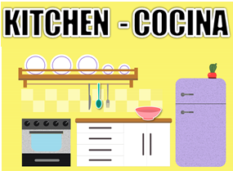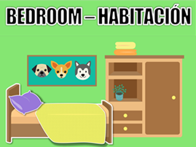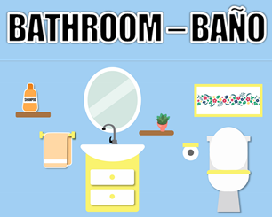

Adentro de la casa hay algunos objetos.

Look at these house objects and these posters and the rooms of the house. | Observa estos objetos del hogar y estos pósteres de las habitaciones del hogar.
Where do these house objects go? | ¿Dónde van estos objetos del hogar?
Help me put them on the right room. | Ayúdame a ponerlos en el cuarto correcto.

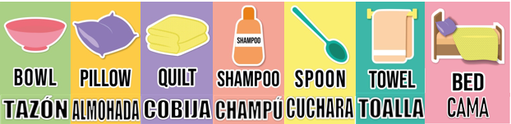

Es importante poder decir en inglés a qué lugar corresponde cada objeto.

Do you want to try it? ¿Quieres intentarlo? Good! Let’s go!

The shampoo is in the bathroom. El champú está en el baño.
The bowl is in the kitchen. El tazón está en la cocina.
The bed is in the bedroom. La cama está en la recámara.
The towel is in the bathroom. La toalla está en el baño.
The quilt is in the bedroom. La cobija está en el dormitorio.
The spoon is in the kitchen. La cuchara está en la cocina.
The pillow is in the bedroom. La almohada está en la recamara.

Very good! Veamos este video donde podremos repasarlo de nuevo.

- House Objects song.
https://youtu.be/i7ZnG162lyA

¿Te gusto el video? ¿Lo recuerdas de alguna sesión pasada?

Look at this table. | Observa esta mesa.
Here there are some objects. | Hay algunos objetos.

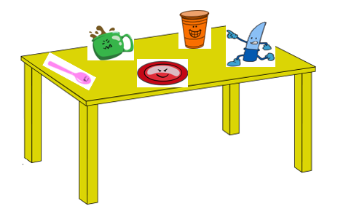

Es momento de repasar su nombre.

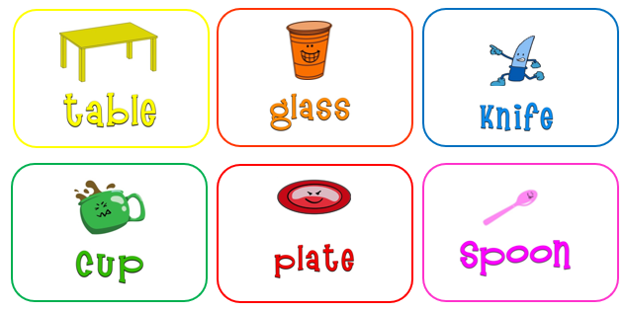

Now, look at these words: Ahora observa estas palabras.

- Spoon.
- Bathroom.
- Bedroom.
- living room.
- dining room.

¿Qué notas? así es: These words end with the same sound. Estas palabras terminan con el mismo sonido.

En inglés, las palabras riman porque terminan con el mismo sonido.

I am going to tell you a story where you will listen to several words that rhyme. | Te voy a contar un cuento donde verán varias palabras que riman.

The story is called: “Playing the I see game”. | La historia se llama: “Jugando el juego del Yo veo”.
Sam and Pam are at the park. | Sam y Pam están en el parque.
- “I want to play.” “We can play the I See game.” said Sam. | Quiero jugar. Podemos jugar el juego de yo veo. Dijo Sam.
- “Well… Okay. Can I go first?” said Pam. | Bueno, está bien. ¿Puedo ser la primera?” dijo Pam.
- “Sure.” Sam smiled. | -Claro, Sam sonrió.
- “I see a plant” said Pam. | -Veo una planta. Dijo Pam
- “A plant with an ant?” asked Sam. | - ¿Una planta con una hormiga? Preguntó Sam.
- Yes, It´s a plant with an ant. Affirmed Pam. | -Sí Es una planta con una hormiga. Afirmó Pam.
- “Now it´s my turn. I see a dish.” Said Sam. | -Ahora es mi turno. Veo un plato. Dijo Sam.
- “A dish with a fish? Asked Pam. | -Un plato con un pescado? preguntó Sam.
-” Yes, It´s a dish with a fish.” Declared Sam. | -Sí. Es un plato con un pescado. Declaró Sam.
- “Wow, I see a pretty car” said Sam. | - Wow, veo un carro bonito. Dijo Sam.
- A car with a star? Asked Sam. | - ¿Un carro con una estrella? preguntó Sam.
- “Yes, It´s a car with a star. Affirmed Pam. | -Sí. Es un carro con una estrella. Afirmó Pam.
- “I see ¬¬_____.” Sam stopped. | -Yo veo_____Sam se detuvo.
- “What´s wrong?” Asked Pam | ¿Qué pasa? pregunto Pam.
- “I see two bored boys. Let´s share our toys with the boys.” Said Sam. | -Veo a dos niños aburridos. Compartamos nuestros juguetes con los niños. Dijo Sam.
- Yes, that is a good idea. Now we can say: We see two boys with our toys. Both smiled as they played with the boys. | -Sí. Esa es una Buena idea. Ahora Podemos decir que vemos a dos niños con nuestros juguetes. Ambos sonrieron mientras jugaban con los niños.

Es momento de las preguntas:

Where were Sam and Pam? | ¿Dónde estaban Sam y Pam?
¡Muy bien, en el parque!

What game did they decide to play in the beginning of the story? | ¿Qué juego decidieron jugar al inicio de la historia?
The I See game. | El juego del “Yo veo”.
What was the something pretty that Sam and Pam saw? | ¿Que fue la cosa bonita que Sam y Pam vieron?
Exactly. A pretty car. | Exactamente, un carro bonito.
Why did Sam stop playing the I See game? | ¿Por qué Sam paro de jugar el juego?

Así es, porque vieron a unos niños aburridos.

Lo has hecho muy bien, y para seguir repasando las rimas observa el siguiente video que seguramente te va a gustar.

- The rhyming words rap.
https://youtu.be/9SZP-0cDrE4

Plant, Plant, Plant  Ant, ant, ant  It is a plant with an ant!  car, car, car  star, star, star  It is a car with a star!  dish, dish, dish  Fish, fish, fish  It is a dish with a fish!  boy, boy, boy  toy, toy, toy  It is a boy with a toy! | Planta, planta, planta  hormiga, hormiga, hormiga  Es una planta con una hormiga  carro, carro, carro  estrella, estrella, estrella  Es un carro con una estrella  plato, plato, plato  pescado, pescado, pescado  Es un plato con un pescado  niño, niño, niño  juguete, juguete, juguete  Es un niño con un juguete.

Before we say goodbye, let´s listen to this rap again and let´s move our body. | Antes de decir adiós, escucha este rap de nuevo y a mover el cuerpo.
Do not forget to share what you learned with your parents and friends. | No olvides compartir lo que aprendiste con tu familia y amigos.

Y recuerda que puedes volver a ver esta clase las veces que quieras o necesites.

See you next session! Nos vemos la próxima sesión.

Si quieres practicar más, visita la siguiente página:

https://changomaniaco.com/little-bridge-lecciones/

¡Buen trabajo!

Gracias por tu esfuerzo.

